精神保健福祉瓦版ニュースNo.232
やめたくてもやめられないことはありませんか？
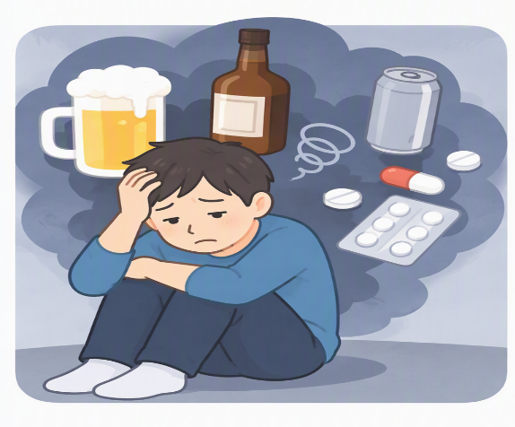

「お酒の量を減らそうと思っているのに飲み過ぎてしまう」
「やめたいのに薬に頼ってしまう」
そのような状態は、意志の弱さではなく、「依存症」という病気のサインかもしれません。
依存症は、アルコールや薬物などの使用を繰り返すうちに脳の働きに変化が生じ、自分の意思だけでは行動をコントロールできなくなる病気です。また、誰にでも起こる可能性があります。
依存症になると、健康を損なうだけでなく、家庭や職場での人間関係、経済面などにも影響が及ぶことがあります。
しかし、依存症は適切な支援や治療によって回復できる病気です。大切なのは、一人で抱え込まないことです。本人だけでなく、ご家族や周囲の方からの相談も回復への大きな一歩となります。
アルコール関連問題啓発週間（１１月１０日から１１月１６日）と麻薬・覚醒剤・大麻乱用防止運動（１０月１日から１１月３０日）の機会に、ご自身や身近な方の生活を振り返ってみませんか。
依存症の理解を深めるための普及啓発事業HP（厚生労働省）
https://www.izonsho.mhlw.go.jp/

福島県精神保健福祉センターやお住まいの地域の保健所ではご相談をお受けしています。
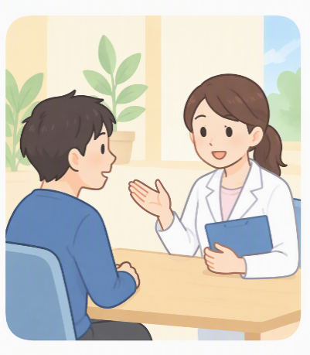
ひとりで悩まず、お気軽にご相談ください。

福島県精神保健福祉センター（依存症相談拠点）
電話 024-535-3556

